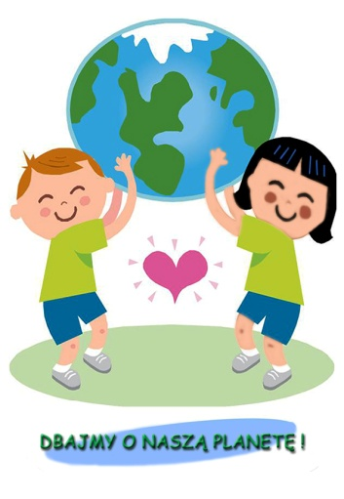
Dzień 2 – Dbamy o środowisko

1. „Dbamy o nasze środowisko” – słuchanie opowiadania B. Koronkiewicz.
- Pani w przedszkolu dzisiaj nam mówiła, że powinniśmy wszyscy dbać o nasze środowisko. Jutro będziemy rozmawiać, jak można to robić, a ja nic na ten temat nie wiem – powiedział Tomek przy kolacji.
- Jak to nic nie wiesz? – zdziwiła się mama. Przecież my zawsze staramy się postępować zgodnie z zasadami ekologii.
- a co to znaczy?
- to znaczy, że robimy wszystko, aby dbać o Ziemię.
- na przykład?
- na przykład segregujemy śmieci. Oddzielnie wyrzucamy makulaturę, oddzielnie szkło, plastiki, odpady zielone. Nie należy marnować tego, co da się powtórnie przetworzyć.
- a oddzielnie elektrośmieci – wtrącił tata. – Żeby nie zaśmiecały nam planety, trzeba je specjalnie utylizować.
- to dlatego w sklepach są pojemniki na stare baterie, a w aptekach na lekarstwa? Żeby ich nie mieszać z innymi śmieciami? – spytał Tomek.
- No właśnie.
- Używamy też ekologicznych toreb – powiedziała mama.
- i oszczędzamy wodę – dodała Małgosia, starsza siostra Tomka. Dlatego Ci mówiłam, żebyś ją zakręcał, jak myjesz zęby, bo masz już wodę w kubeczku.
- Ale dlaczego mamy oszczędzać wodę, przecież jest jej dużo – zastanowił się Tomek.
- My mamy dużo, ale jest wiele miejsc na Ziemi, gdzie jej brakuje. Nie można marnować wody bez potrzeby.
- Żywności też nie można marnować. Trzeba kupować tyle, ile się zje i nakładać na talerz też tyle, ile dasz radę zjeść. Zobacz, nie ruszyłeś jeszcze swojej porcji – zwróciła uwagę mama – a jedzenia nie można wyrzucać.
- Tak, tak, wiem, że jedzenia też brakuje na świecie. Zagadałem się, ale zaraz zjem, bo jest pyszne – powiedział Tomek i zabrał się za swoją kolację.
– Najważniejsze, że już wiem, co jutro powiem w przedszkolu.
- i pamiętaj o gaszeniu światła, gdy wychodzisz ze swojego pokoju, bo energię też trzeba oszczędzać – uśmiechnął się tata.
– Myślę, że jak wszystkie dzieci we wszystkich przedszkolach nauczą się dbać o swoje najbliższe środowisko, to nasza planeta będzie piękna, zielona i przyjazna swoim mieszkańcom jeszcze przez wiele, wiele lat.
Rozmowa w oparciu o wysłuchane opowiadanie:
- o czym dzieci z grupy Tomka będą rozmawiać na zajęciach?
- jakich zasad przestrzega rodzina Tomka?
- Jak należy postępować ze śmieciami?
- co to są elektrośmieci?
- co należy oszczędzać?
- kogo można nazwać przyjacielem Ziemi?

2. „Jak będzie wyglądać nasza Ziemia za 100 lat” – zabawa twórcza.
Dzieci wypowiadają się na temat przyszłości Ziemi. Wskazują zachowania ludzi wyniszczające Ziemię. Podają propozycje działań ratujących naszą planetę. A dla podpowiedzi oglądnij sobie ten film, a dowiesz się jak mamy się zachowywać.
https://www.youtube.com/watch?v=msyPppuj8yg

3. „Dbamy o Ziemię” – wspólne śpiewanie rymowanki A. Olędzkiej na melodię „Panie Janie”.
Dużo śmieci, dużo śmieci.
Wszędzie jest, wszędzie jest.
Żeby było czysto, trzeba je pozbierać.
Spieszmy się, śpieszmy się.
Nasza ziemia, nasza ziemia.
Czysta jest, czysta jest.
Bardzo ją kochamy, więc o czystość dbamy.
Cieszmy się, cieszmy się.
Segregujmy, segregujmy.
Śmieci dziś, śmieci dziś.
Segregacja śmieci, segregacja śmieci.
Ważna jest, ważna jest.

4. Karta pracy, cz. 4, s. 3. Otocz niebieską pętlą rysunki, w nazwie których słyszysz głoskę ł.
7. Karta pracy, cz. 4, s. 4. Narysuj przedmioty, których nazwy rozpoczynają się na głoskę ł. Dokończ szlaczki
6.. Wyprawka, s. 28. Wytnij obrazki i ułóż w pary tak, aby ich nazwy rymowały się.

Miłej zabawy
Pani Kasia
